ROLE-ADMIN

1. Khi tớ đang ở tab “Manage Categories” thì tab lại đang như hình dưới:

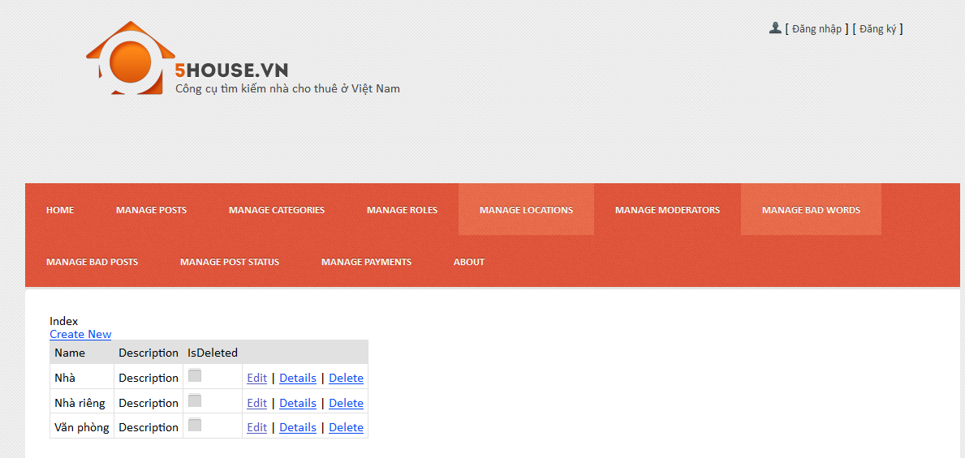

1. Không đăng nhập mà vẫn sửa được data à?
2. Bỏ “Manage Moderator”
3. Valid dữ liệu cho “Name of new district” và “Name of new city” nhé
4. Sau khi tớ click vào “Manage bad words/bad words type ” thì nó ra ntn các cậu ơi?

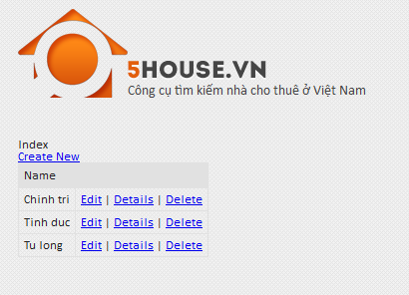

1. Sau khi tớ clink vào “ Manage bad post” nó ra thế này:

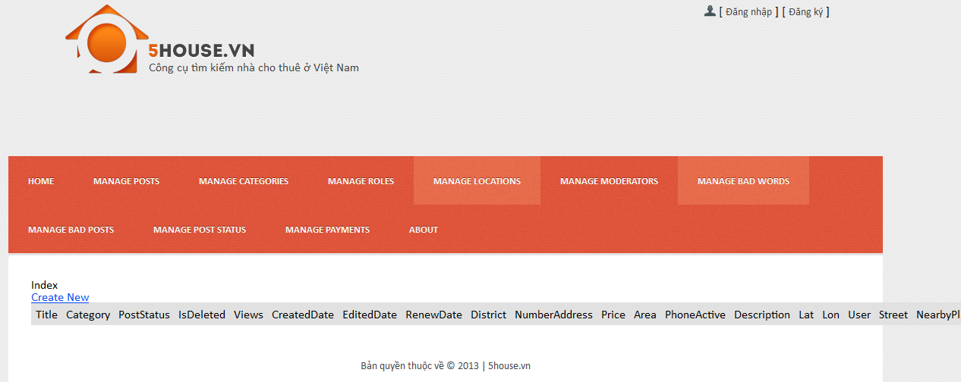

1. “Manage post status”: Sau khi tớ kích vào nó ra bảng như thế này, tuy nhiên thì nên để các giá trì cùng một loại ngôn ngữ nhé. Và cái tab “Manage post status” thì nó phải thay đổi bằng cách nào đó để người dùng biết là họ đang ở mục nào nhé.
2. “Manage Payments” bị lỗi cậu ạ.

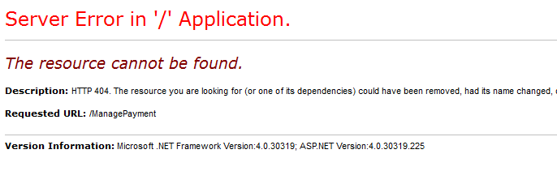

1. “About”: Lỗi

